

Ejemplo Guiado #8
Control de Acceso

UNIVERSIDAD DE SAN CARLOS DE GUATEMALA
FACULTAD DE INGENIERÍA EN CIENCIAS Y SISTEMAS
3.1 | DEFINICIÓN DE CONCEPTOS

Definición 3.1.1
Seguridad: Conjunto de mecanismos para controlar el acceso al sistema y proteger datos y procesos.
Protección: Prevención de acceso no autorizado a recursos como archivos, memoria o dispositivos.
PAM (Pluggable Authentication Modules): Sistema modular que gestiona la autenticación en Linux.
Grupos: Conjuntos de usuarios que comparten permisos y acceso a recursos del sistema.
Usuario: Identidad individual que opera en el sistema, con permisos y configuraciones específicas.

3.2 | COMPETENCIA(S) DEL EJEMPLO A IMPARTIR

Competencia 3.3.1
- El estudiante comprende la estructura fundamental de un sistema operativo mediante el analisis del codigo fuente del kernel Linux para comprender como este gestión y administra los programas de usuario
- El estudiante comprende la estructura fundamental de un sistema operativo mediante el analisis del codigo fuente del kernel Linux para comprender como este gestión y administra los programas de usuario

3.3 | SOFTWARE O MATERIALES NECESARIOS

Descripción
En este ejemplo realizaremos algunos ejemplos de seguridad con linux. Usando permisos basados en grupos así como una validación básica con el sistema PAM de linux.

Herramientas
- VMWare Workstation
- Entorno virtual o físico de GNU/Linux, distribución basada en debian
- Visual Studio code
- Compilador de C/C++ (gcc)

Github - Repositorio Sopes 2 - Ejemplo 8

Al completar el programa sabremos como linux permite o niega el acceso a ciertos recursos en base a los permisos asignados a un usuario, o grupo. Además de los logs del funcionamiento de PAM.
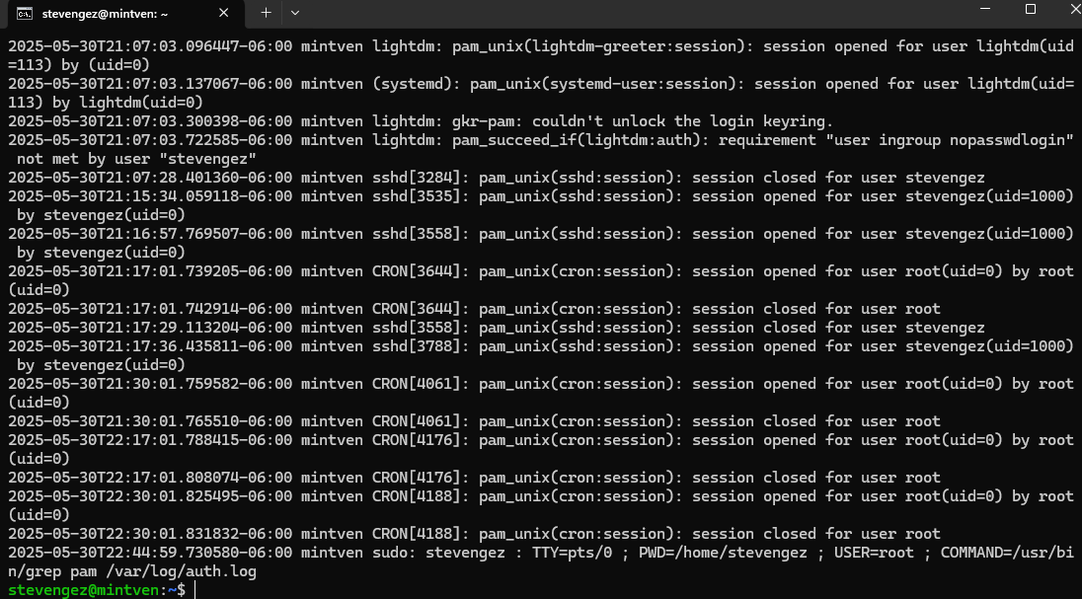

3.1 | VALORES Y ACTITUDES

Aplicación de Valores
Recuerda que en una educación por competencias enseñamos valores indica ejemplos prácticos desde lo aprendido como van los valores aplicados.

Nuestra casa de estudios cuenta con valores como Excelencia, Compromiso Responsabilidad, Ética Integridad, trata de relacionarlos con el ejercicio o tarea que es colocado

